ΚΥΤΤΑΡΟ _{ΦΡΟΝΤΙΣΤΗΡΙΟ ΒΙΟΛΟΓΙΑΣ}
ΔΙΑΓΩΝΙΣΜΑ ΒΙΟΛΟΓΙΑΣ Α 21/12/2025
ΘΕΜΑ Α
A1. Η τριπλέτα βάσεων 5΄UCA 3΄ μπορεί να αποτελεί:
α. κωδικόνιο που ορίζει αμινοξύ
β. τριπλέτα αντικωδικονίου του tRNA που μεταφράζει συμπληρωματικό κωδικόνιο του mRNA
γ. τόσο κωδικόνιο του mRNA όσο και αντικωδικόνιο του tRNA
δ. αποτελεί τριπλέτα αντικωδικονίου που μεταφράζει το κωδικόνιο 5’ AGU 3’ του mRNA
Α2. Μια γυναίκα έχει ομάδα αίματος Β. Πόσα αλληλόμορφα Ι^{Β} μπορούν να εντοπιστούν σε ένα ωάριό της;
α. 2 β. 1 γ. κανένα δ. 1 ή κανένα
Α3. Σε ένα δοκιμαστικό σωλήνα εισάγουμε:
i. αμινοξέα από το φυτό Antirhinum ii. ριβοσώματα ανθρώπου
iii. tRNA μόρια από ποντίκι iv. mRNA από μύκητα Mycobacterium
v. όλα τα υπόλοιπα απαραίτητα συστατικά για τη μετάφραση από την δροσόφιλα. Εάν συμβεί παραγωγή πρωτεΐνης, η πρωτεΐνη αυτή θα είναι:
α. του ανθρώπου β. του Mycobacterium
γ. του Antirhinum δ. του ποντικιού
Α4. Σε ένα φυτό με γονότυπο Κ¹Κ²ΑΒ (τα αλληλόμορφα γονίδια Κ¹ - Κ² είναι ατελώς επικρατή, τα Α και Β είναι συνεπικρατή και βρίσκονται σε διαφορετικά ζεύγη χρωμοσωμάτων) πραγματοποιείται αυτογονιμοποίηση. Στους απογόνους που προκύπτουν οι διαφορετικοί γονότυποι και φαινότυποι είναι αντίστοιχα:
α. 9 γονότυποι και 9 φαινότυποι β. 9 γονότυποι και 6 φαινότυποι
γ. 6 γονότυποι και 9 φαινότυποι δ. 12 γονότυποι και 9 φαινότυποι
Α5. Ο μη φυσιολογικός γαμέτης που οδήγησε στη δημιουργία ενός ατόμου ΧΥΥ προκύπτει από μη διαχωρισμό:
α. των ομόλογων φυλετικών χρωμοσωμάτων κατά το σχηματισμό του ωαρίου. β. των φυλετικών χρωμοσωμάτων κατά το σχηματισμό του σπερματοζωαρίου. γ. των αδελφών χρωματίδων των φυλετικών χρωμοσωμάτων κατά το σχηματισμό του ωαρίου.
δ. των αδελφών χρωματίδων των φυλετικών χρωμοσωμάτων κατά το σχηματισμό του σπερματοζωαρίου. (Μ.25)
ΘΕΜΑ Β
Β1. α. Να δώσετε τον ορισμό του φορέα κλωνοποίησης. (Μ.3)
β. Σε ποιο είδος κυττάρου, σε ποιο μέρος αυτού και σε ποια δομή του γίνεται σύνθεση του ενζύμου EcoRI. (M.3)

Β2. Στο διάγραμμα απεικονίζονται η καμπύλη ανάπτυξης ενός μικροβιακού πληθυσμού (Ι) καθώς και οι καμπύλες μεταβολής της συγκέντρωσης του παρεχόμενου οξυγόνου (II) και ενός προϊόντος (III) του μικροοργανισμού σε καλλιέργεια σε βιοαντιδραστήρα.
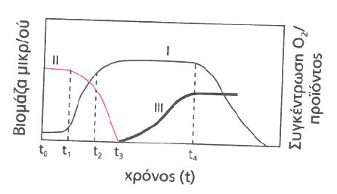
α. Ποιος από τους τρεις μικροοργανισμούς: Clostridium tetani, Saccharomyces cerevisiae (μύκητας της αρτοβιομηχανίας), Mycobacterium tuberculosis θα μπορούσε να είναι ο μικροοργανισμός της συγκεκριμένης καλλιέργειας; Να αιτιολογήσετε την απάντηση σας.
β. Θα χρησιμοποιούσατε συνεχή καλλιέργεια για την παραγωγή του συγκεκριμένου προϊόντος;
γ. Σε ποιο χρονικό διάστημα ο χρόνος διπλασιασμού του μικροβιακού πληθυσμού καθίσταται ελάχιστος; Να μην αιτιολογήσετε την απάντηση σας. (Μ.8)

Β3. Στον πίνακα αναγράφονται στοιχεία για το γενετικό υλικό έξι διαφορετικών οργανισμών. Να μην αντιγράψετε τον πίνακα και σε κάθε αριθμό είδους από 1 έως 6, να γράψετε τον αντίστοιχο αριθμό των χρωμοσωμάτων που χαρακτηρίζει το κάθε είδος. (M.6)

Είδος | Στοιχεία για το γενετικό υλικό | Αριθμός χρωμοσωμάτων
1 | 48 κεντρομερίδια στον καρυότυπο
2 | 23 χρωμοσώματα στον γαμέτη
3 | 24 χρωματίδες στον καρυότυπο
4 | 46 ινίδια χρωματίνης-αρχή της μεσόφασης
5 | 84 μόρια DNA στον καρυότυπο
6 | 32 βραχίονες στον καρυότυπο

Β4. Στην Εικόνα 2 παρουσιάζεται ο καρυότυπος ενός ανθρώπου.
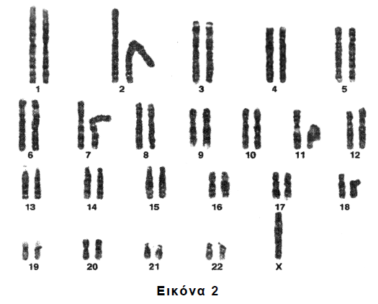
α. Ποιο είναι το φύλο του ατόμου; (Μ.1)
β. Να προσδιορίσετε τη χρωμοσωμική ανωμαλία που φέρει το άτομο. (Μ.1 )
γ. Ποια είναι τα χαρακτηριστικά του ατόμου με αυτή τη χρωμοσωμική ανωμαλία;
(Μ.2)
δ. Πόσα μόρια DNA απεικονίζονται στην Εικόνα 2; (Μ.1)

ΘΕΜΑ Γ
Γ1. Σε ένα ερευνητικό κέντρο ανατέθηκε η παραγωγή μιας ανθρώπινης φαρμακευτικής ορμόνης (πεπτίδιο) για την θεραπεία ασθενών. Για το σκοπό αυτό κατασκευάστηκε c-DNA βιβλιοθήκη κυττάρων στα οποία παράγεται αυτή η ορμόνη. Από τη cDNA βιβλιοθήκη απομονώθηκαν δυο βακτηριακοί κλώνοι στους οποίους εντοπίστηκε το γονίδιο της ορμόνης και μελετήθηκαν τα ανασυνδυασμένα πλασμίδια που τους μετασχημάτισαν.
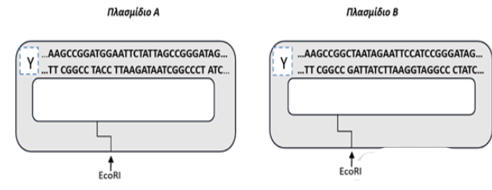
Για τον ανασυνδυασμό χρησιμοποιήθηκε η περιοριστική ενδονουκλεάση FasmI, η αλληλουχία αναγνώρισης της οποίας είναι:
5΄CCGG 3΄
3΄GGCC 5΄ και δρα μεταξύ των δυο G, σε κατεύθυνση 5΄ προς 3΄.
Στη θέση Υ είναι ο υποκινητής. Παρακάτω δίνεται η αλληλουχία του ασυνεχούς γονίδιου της ορμόνης :
….CCGGCTAATACGGTTGAATTCCATCCGG…. ….GGCCGATTATGCCAACTTAAGGTAGGCC….
α. Να προσδιορίσετε την κωδική αλυσίδα καθώς και τα 5΄και 3΄άκρα της. Να αιτιολογήσετε την απάντηση σας. (Μ.4)
β. Να γράψετε την αλληλουχία του εσωνίου του γονιδίου και την αλληλουχία των αμινοξέων του πεπτιδίου. Δεν απαιτείται αιτιολόγηση. (Μ.2)
γ. Ποιο ανασυνδυασμένο πλασμίδιο από τα Α και Β, εξασφαλίζει την παραγωγή της ορμόνης από τον αντίστοιχο βακτηριακό κλώνο; Να αιτιολογήσετε την απάντηση σας. (Μ.3)
δ. Θα μπορούσαμε να χρησιμοποιήσουμε την EcoRI για τον ανασυνδυασμό του πλασμιδίου και την παραγωγή του πεπτιδίου; Να μην αιτιολογήσετε την απάντηση σας. (Μ.2)
Γ2. Ένα δίκλωνο μόριο DNA με μέγεθος 10 kbp διαθέτει αλληλουχίες αναγνώρισης για δύο διαφορετικές Π.Ε., τnv EcoRI και την Hindlll. Επιδρούμε σ' αυτό, την πρώτη φορά μόνο με την EcoRI, τη δεύτερη φορά μόνο με την Hindlll και την τρίτη φορά ταυτόχρονα και με τις δύο Π.Ε. Τα αποτελέσματα δίνονται στον παρακάτω πίνακα:

Π.Ε.  Π.Ε. | Μήκος τμημάτων (kbp)
EcoRI | 6 και 4
HindIII | 10
EcoRI και Hindlll | 6, 3 και 1

α. Να εξηγήσετε ποια είναι η μορφή του μορίου DNA στο οποίο επιδρούν οι Π.Ε.
β. Να εξηγήσετε πόσες αλληλουχίες αναγνώρισης διαθέτει το μόριο DNA για
καθεμία από τις δύο Π.Ε.
γ. Πόσοι συνολικά φωσφοδιεστερικοί δεσμοί διασπώνται με την ταυτόχρονη επίδραση των δύο Π.Ε. στο μόριο DNA; Να αιτιολογήσετε την απάντηση σας.(Μ.6)

Γ3. Στο 12^{ο} χρωμόσωμα του ανθρώπου εντοπίζεται το γονίδιο για τη σύνθεση του ενζύμου Α που διασπά τη φαινυλαλανίνη σε τυροσίνη στον ανθρώπινο οργανισμό και η έλλειψή του προκαλεί φαινυλκετονουρία.
Η νόσος Wilson είναι μια γενετική ασθένεια όπου το σώμα δεν μπορεί να αποβάλλει τον επιπλέον χαλκό. Το σώμα χρειάζεται χαλκό σε μικρή ποσότητα. Το ήπαρ είναι υπεύθυνο για την αποβολή του επιπλέον χαλκού. Ωστόσο, στη νόσο του Wilson, συσσωρεύεται στο ήπαρ, τα νεφρά, τον εγκέφαλο και κερατοειδή χιτώνα. Στο 13^{ο} χρωμόσωμα του ανθρώπου εντοπίζεται το γονίδιο για τη σύνθεση του ενζύμου Β. Η έλλειψη του ενζύμου B προκαλεί συσσώρευσή της ουσίας 1 στον ανθρώπινο οργανισμό με αποτέλεσμα την εμφάνιση της ασθένειας Wilson. Η ασθένεια κληρονομείται όπως και η φαινυλκετονουρία.
Η παρακάτω μεταβολική οδός αφορά τα δύο ένζυμα Α και Β:
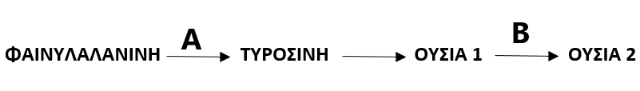
Μια γυναίκα με γονότυπο ΑαΒβ και ένας άνδρας με γονότυπο Ααββ αποκτούν απογόνους. Να πραγματοποιήσετε την διασταύρωση και να προσδιορίσετε τον φαινότυπο των γονέων καθώς και των απογόνων τους σχετικά με τις δύο αναφερόμενες μεταβολικές ασθένειες. (Μ.8)

ΘΕΜΑ Δ
Δ1. Σε ένα είδος μύγας το χρώμα του σώματος μπορεί να είναι μαύρο, άσπρο ή γκρι. Ένας επιστήμονας πραγματοποίησε τρεις διασταυρώσεις από τις οποίες προκύπτουν τα παρακάτω αποτελέσματα:
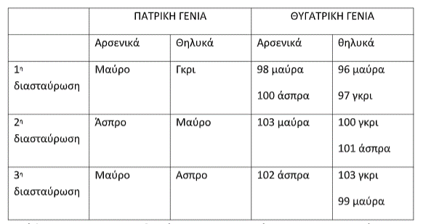
Να εξηγήστε τον τρόπο κληρονόμησης του χρώματος του σώματος . Να γράψετε τους γονότυπους των γονέων σε καθεμιά από τις διασταυρώσεις χωρίς να πραγματοποιήστε τις διασταυρώσεις. Το φύλο στις μύγες καθορίζεται όπως στον άνθρωπο. (Μ.9)

Δ2. Η παρακάτω αλληλουχία βάσεων αποτελεί τμήμα του 1^{ου} εξωνίου του φυσιολογικού γονιδίου που κωδικοποιεί την β αλυσίδα της αιμοσφαιρίνης HbA. Το τμήμα αυτό του εξωνίου περιέχει οκτώ κωδικόνια του γονιδίου. Η β αλυσίδα της HbA αποτελείται από 146 αμινοξέα και υφίσταται μεταμεταφραστική τροποποίηση κατά την οποία απομακρύνεται το πρώτο αμινοξύ από το αμινικό άκρο.
G A G G A G A C C G C A Α T C C A C G T G G T A A A A A A A
C T C C T C T G G C G T Τ A G G T G C A C C A T T T T T T T
α. Να προσδιορίσετε την κωδική αλυσίδα καθώς και τα 5΄και 3΄άκρα της. Να μην αιτιολογήσετε την απάντηση σας. (Μ.1)
β. Οι παρακάτω ιχνηθετημένες αλληλουχίες RNA αποτελούν ανιχνευτές που χρησιμοποιούνται για την εύρεση μεταλλάξεων μιας αζωτούχας βάσης που μπορεί να συμβεί στην κωδική αλυσίδα της παραπάνω αλληλουχίας του γονιδίου και οι οποίες αφορούν τα κωδικόνια που κωδικοποιούν το 5^{ο} , 6^{ο} και 7^{ο} αμινοξύ της β αλυσίδας της λειτουργικής αιμοσφαιρίνης HbA.
Ανιχνευτής 1: 3΄GGUACUCCUC 5΄
Ανιχνευτής 2: 3΄GGUCUCCUC 5΄
Ανιχνευτής 3: 3΄GGUCACCUC 5΄
Απομονώνουμε τα αντίστοιχα τμήματα DNA από το γονιδίωμα τριών ατόμων και μετά την αποδιάταξη τους παρατηρούμε ότι:
Στο DNA του ατόμου Α υβριδοποιείται πλήρως μόνο ο ανιχνευτής 3.
Στο DNA του ατόμου Β υβριδοποιούνται πλήρως οι ανιχνευτές 2 και 3.
Στο DNA του ατόμου Γ υβριδοποιούνται πλήρως οι ανιχνευτές 1 και 3.
Να εξηγήσετε τη μεταβολή στη σύνθεση της β αλυσίδας της αιμοσφαιρίνης ΗbΑ που είναι δυνατό να έχουν άτομα Α, Β και Γ ως προς το γονίδιο της β αλυσίδας της αιμοσφαιρίνης και να γράψετε τους γονότυπους τους. (Μ.9)

Δ3. Στο παρακάτω γενεαλογικό δένδρο της εικόνας τα άτομα που απεικονίζονται η κληρονομικότητα μιας μεταβολικής ασθένειας στον άνθρωπο. Να αναφέρετε χωρίς να αιτιολογήσετε τους πιθανούς τύπους κληρονομικότητας της μεταβολικής αυτής ασθένειας. Για κάθε πιθανό τύπο κληρονομικότητας, να προσδιορίσετε την πιθανότητα το επόμενο παιδί των 3 και 4 να πάσχει από αυτή τη νόσο. (Μ.6)

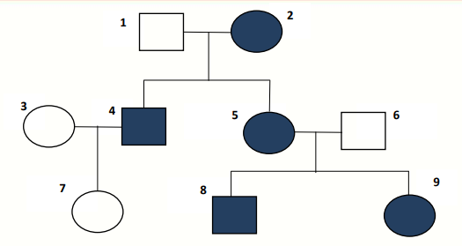
ΚΑΛΗ ΕΠΙΤΥΧΙΑ
Στα θέματα που αναφέρονται στο 5^{ο} κεφάλαιο δεν απαιτείται διατύπωση των νόμων του Mendel.

